Resolución del Pleno del Instituto de Transparencia, Acceso a la Información Pública y Protección de Datos Personales del Estado de México y Municipios, con domicilio en Metepec, Estado de México, a dieciséis de diciembre de dos mil veinte.

VISTO el expediente electrónico formado con motivo del recurso de revisión número 05115/INFOEM/IP/RR/2020, interpuesto por el C. xxxxxxxxxxxxxxxxxxxxxxxxxxx, quien en lo sucesivo y para efectos prácticos se le denominara el recurrente, en contra de la respuesta del Ayuntamiento de Ozumba, en lo subsecuente el sujeto obligado, se procede a dictar la presente resolución.

A N T E C E D E N T E S

PRIMERO. De la solicitud de información.
Con fecha trece de octubre de dos mil veinte, el recurrente presentó a través del Sistema de Acceso a la Información Mexiquense (SAIMEX) ante el sujeto obligado, la solicitud de acceso a la información pública, registrada bajo el número de expediente 00359/OZUMBA/IP/2020, mediante la cual solicitó información en el tenor siguiente:

“Le solicito por favor me proporcione en PDF el Anexo al Estado de Situación Financiera del Municipio Ozumba de los meses; junio, julio y agosto del año 2020”

Modalidad de entrega: A través del SAIMEX.

SEGUNDO. De la respuesta del sujeto obligado.
De las constancias que obran en el expediente del sistema SAIMEX, aperturado con motivo del ingreso de la solicitud de información, se advierte que en fecha veintidós de octubre de dos mil veinte, el sujeto obligado emitió respuesta en los términos siguientes:

“CON FUNDAMENTO EN LA LEY DE TRANSPARENCIA Y ACCESO A LA INFORMACIÓN PÚBLICA DEL ESTADO DE MÉXICO Y MUNICIPIOS, HAGO ENTREGA EN ARCHIVO ADJUNTO DE LA RESPUESTA QUE EMITE LA TESORERÍA MUNICIPAL, PARA ATENDER LA SOLICITUD DE FOLIO 00359/OZUMBA/IP/2020. SIN OTRO PARTICULAR ME DESPIDO DE USTED.” (sic)

Se hace constar, que el sujeto obligado adjunto a su respuesta el archivo electrónico “Tesoreria - 358-359-360-361-362.pdf”, que al ser del conocimiento de las partes, no se inserta su contenido en obvio de repeticiones innecesarias, máxime que será objeto de estudio en el apartado correspondiente.

TERCERO. Del recurso de revisión.
Inconforme con la respuesta emitida por el sujeto obligado, el ahora recurrente en fecha treinta de octubre de dos mil veinte, interpuso recurso de revisión que fue registrado en el sistema electrónico con el número de expediente 05115/INFOEM/IP/RR/2020, aduciendo como acto impugnado y razones o motivos de inconformidad, los siguientes:

Acto Impugnado:

“Solicitud al Municipio de Ozumba me proporcione en PRD la siguiente información: 1.- Anexo al estado de situación Financiera 2.- Balanza de comprobación 3.- Diario general de pólizas 4.- Conciliaciones bancarias Todo referente al tercer trimestre del año 2020”

Razones o motivos de inconformidad:

“En la respuesta que recibo me dicen que la información requerida esta disponible en la página del Municipio de Ozumba, sin embargo en dicha página referente al año 2020 solo viene información al segundo trimestre del año, aún así en el segundo trimestre no se encuentra lo que yo les solicito, de lo que requiero solo viene el estado de situación financiera, lo demás no aparece en los listados de información que muestran en su página. Les solicito si me pueden hacer llegar por medio de SAIMEX la información.” (sic)

CUARTO. Del turno de los recursos de revisión
En fecha treinta de octubre de dos mil veinte, el recurso de que se trata se envió electrónicamente al Instituto de Transparencia, Acceso a la Información Pública y Protección de Datos Personales del Estado de México y Municipios y con fundamento en el artículo 185 fracción I de la Ley de Transparencia y Acceso a la Información Pública del Estado de México y Municipios, se turnó a través del SAIMEX, a la Comisionada ZULEMA MARTÍNEZ SÁNCHEZ, a efecto de que decretara su admisión o desechamiento.

QUINTO. De la admisión del recurso.
En fecha seis de noviembre de dos mil veinte, atento a lo dispuesto en el artículo 185 fracciones I, II y IV de la Ley de Transparencia y Acceso a la Información Pública del Estado de México y Municipios, se acordó la admisión a trámite del referido recurso de revisión, así como la integración del expediente respectivo, mismo que se puso a disposición de las partes, para que en un plazo máximo de siete días hábiles, realizarán manifestaciones y ofrecieran las pruebas y alegatos que a su derecho conviniera o exhibieran el informe justificado, según fuera el caso.

SEXTO. De la etapa de instrucción.
Una vez abierta la etapa de instrucción, en el sumario se observa que tanto el sujeto obligado como el recurrente, fueron omisos en rendir su informe justificado y manifestaciones, dentro del término legal otorgado para ello, respectivamente. Por lo que, transcurrido el término de ley en el presente asunto, sin que exista constancia de haberse celebrado audiencia alguna durante la sustanciación del recurso de revisión, ni se ofrecieron pruebas por parte del hoy recurrente; todo lo anterior en términos de los artículos 185 fracción IV y 195 de la Ley de Transparencia y Acceso a la Información Pública del Estado de México y Municipios.

SÉPTIMO. Del cierre de instrucción.
Por lo que una vez transcurrido el periodo otorgado a las partes de siete días hábiles para realizar sus manifestaciones en el acuerdo de admisión, y no habiendo prueba pendiente por desahogar, ni que documentos que integrar al expediente electrónico, se decretó el cierre de instrucción en fecha veinte de noviembre del presente año, en términos del artículo 185 fracción VI de la Ley de Transparencia y Acceso a la Información Pública del Estado de México y Municipios, ordenándose turnar el expediente a la resolución que en derecho proceda.

C O N S I D E R A N D O

PRIMERO. De la competencia.
Este Instituto de Transparencia, Acceso a la Información Pública y Protección de Datos Personales del Estado de México y Municipios, es competente para conocer y resolver el presente recurso de revisión interpuesto por la ahora recurrente, conforme a lo dispuesto en los artículos 6, apartado A, fracción IV de la Constitución Política de los Estados Unidos Mexicanos, 5, párrafos vigésimo segundo, vigésimo tercero y vigésimo cuarto fracción IV de la Constitución Política del Estado Libre y Soberano de México, 1, 2 fracción II, 13, 29, 36 fracciones II y III, 176, 178, 179 fracción I, 181 párrafo tercero, 182, 185, 188 y 194 de la Ley de Transparencia y Acceso a la Información Pública del Estado de México y Municipios, 9, fracciones I y XXIV, 11 y 14 del Reglamento Interior del Instituto de Transparencia, Acceso a la Información Pública y Protección de Datos Personales del Estado de México y Municipios.

SEGUNDO. De los alcances del recurso de revisión.
Anterior a todo debe destacarse que el recurso de revisión tiene el fin y alcance que señalan los numerales 176, 179, 181, 194 y 195 y demás aplicables de la Ley de Transparencia y Acceso a la Información Pública del Estado de México y Municipios vigente y será analizado conforme a las actuaciones que obren en el expediente electrónico con la finalidad de reparar cualquier posible afectación al derecho de acceso a la información pública y garantizando el principio rector de máxima publicidad.

TERCERO. Del estudio de las causas de improcedencia.
El estudio de las causas de improcedencia que se hagan valer por las partes o que se advierta de oficio por este Resolutor debe ser objeto de análisis previo al estudio de fondo del asunto ya que el estudio de los presupuestos procesales sobre el inicio o trámite de un proceso genera eficacia jurídica de las resoluciones, más aún que se trata de una figura procesal adoptada en la ley de la materia la cual impide su estudio y resolución cuando una vez admitido el recurso de revisión se advierta una causa de improcedencia que permita sobreseer el recurso de revisión sin estudiar el fondo del asunto; circunstancias anteriores que no son incompatibles con el derecho de acceso a la justicia, ya que éste no se coarta por regular causas de improcedencia y sobreseimiento con tales fines.

IMPROCEDENCIA Y SOBRESEIMIENTO EN EL JUICIO DE AMPARO. LAS CAUSAS PREVISTAS EN LOS ARTÍCULOS 73 Y 74 DE LA LEY DE LA MATERIA, RESPECTIVAMENTE, NO SON INCOMPATIBLES CON EL ARTÍCULO 25.1 DE LA CONVENCIÓN AMERICANA SOBRE DERECHOS HUMANOS. Del examen de compatibilidad de los artículos 73 y 74 de la Ley de Amparo con el artículo 25.1 de la Convención Americana sobre Derechos Humanos no se advierte que el derecho interno desatienda los estándares que pretenden proteger los derechos humanos en dicho tratado, por regular causas de improcedencia y sobreseimiento que impiden abordar el estudio de fondo del asunto en el juicio de amparo, en virtud de que el propósito de condicionar el acceso a los tribunales para evitar un sobrecargo de casos sin mérito, es en sí legítimo, por lo que esa compatibilidad, en cuanto a los requisitos para la admisibilidad de los recursos dependerá, en principio, de los siguientes criterios: no pueden ser irracionales ni de tal naturaleza que despojen al derecho de su esencia, ni discriminatorios y, en el caso, la razonabilidad de esas causas se justifica por la viabilidad de que una eventual sentencia concesoria tenga un ámbito de protección concreto y no entre en conflicto con el orden jurídico, no son de tal naturaleza que despojen al derecho de su esencia ni tampoco son discriminatorias, pues no existe alguna condicionante para su aplicabilidad, en función de cuestiones personales o particulares del quejoso. Por tanto, las indicadas causas de improcedencia y sobreseimiento no son incompatibles con el citado precepto 25.1, pues no impiden decidir sencilla, rápida y efectivamente sobre los derechos fundamentales reclamados como violados dentro del juicio de garantías.

Por lo que una vez que se analizó el expediente en estudio se cae en la cuenta de que no se actualiza ninguna de las casuales a continuación transcritas:

“Artículo 191. El recurso será desechado por improcedente cuando:
I. Sea extemporáneo por haber transcurrido el plazo establecido en la presente Ley, a partir de la respuesta;
II. Se esté tramitando ante el Poder Judicial de la Federación algún recurso o medio de defensa interpuesto por el recurrente;
III. No actualice alguno de los supuestos previstos en la presente Ley;
IV. No se haya desahogado la prevención en los términos establecidos en la presente Ley;
V. Se impugne la veracidad de la información proporcionada;
VI. Se trate de una consulta, o trámite en específico; y
VII. El recurrente amplíe su solicitud en el recurso de revisión, únicamente respecto de los nuevos contenidos.”

Ya que no fue interpuesto de forma extemporánea, no se está tramitando ante el Poder Judicial Federal, no es una consulta, o trámite en específico, ni tampoco se advierte que el recurrente amplíe su solicitud en el recurso de revisión, por lo que al no existir causas de improcedencia invocadas por las partes ni advertidas de oficio, este Órgano Garante de la Transparencia se avoca al análisis del fondo del asunto que nos ocupa.

CUARTO. Del estudio y resolución del asunto.
Ahora bien, se procede al análisis del presente recurso, así como al contenido íntegro de las actuaciones que obran en los expedientes electrónicos, para así estar en posibilidad este Órgano Colegiado de dictar el fallo correspondiente conforme a derecho, tomando en consideración los elementos aportados por las partes y apegándose en todo momento al principio de máxima publicidad consagrado en nuestra Constitución Federal, Local y demás leyes aplicables en la materia, así como en los tratados internacionales en los que el Estado Mexicano sea parte, en concordancia con el artículo 8 de la Ley de Transparencia local.

Con el propósito de realizar un mejor proveer por parte de este Órgano Garante, es conveniente hacer alusión a lo que la hoy recurrente requirió, le fuese entregado por parte del sujeto obligado, a efecto de establecer la materia del presente asunto, ya que de ella deriva por un lado el procedimiento de acceso a la información ante el sujeto obligado, y por otro lado la materia sobre la que versara el recurso de revisión ante este Órgano Garante.

De la lectura y estudio de la solicitud de información, se puede advertir que el particular, peticiona le sea entregado en formato PDF, del periodo de los meses de junio, julio y agosto de 2020 (dos mil veinte), lo siguiente:

- Anexos de situación financiera.

El sujeto obligado se sirvió en dar respuesta por medio del archivo electrónico Tesoreria - 358-359-360-361-362.pdf, consistente en el oficio TE$/OZUM//177/2020 de fecha diecinueve de octubre de dos mil veinte, mediante el cual el Tesorero Municipal informa al Titular de la Unidad de Transparencia, ambos del sujeto obligado, lo siguiente:

“En referencia al oficio OZU/CUTA/0173/02/2020, en el cual hace mención a las solicitudes 00358/OZUMBA/IP/2020, 00359/OZUMBA/IP/2020, 00360/OZUMBA/IP/2020, 00361/OZUMBA/IP/2020, 00363/OZUMBA/IP/2020, 00363/OZUMBA/IP/2020, en donde se requiere:
(…)
- 00359/OZUMBA/IP/2020
“Le solicito por favor me proporcione en PDF el anexo al Estado de Situación Financiera del Municipio Ozumba de los meses; junio, julio y agosto del año 2020”,
(…)
RESPUESTA:
En contestación a las cinco solicitudes de la 00358/OZUMBA/IP/2020 a la 00362/OZUMBA/IP/2020, conforme a los artículos 46 fracciones I y II, 48, 56, 57 y 58 de la Ley General de Contabilidad Gubernamental, publicada en el Diario Oficial de la Federación, el 31 de diciembre de 2008 y su última reforma publicada el 30 de enero de 2018; se hace de su conocimiento, que la información financiera y contable ya se encuentra disponible en la página de internet del Ayuntamiento https://www.ozumba.gob.mx, apartado Transparencia inciso CONAC sección Ayuntamiento https://www.ozumba.gob.mx/conac-ayuntamiento.html, Titulos Cuarto https://www.ozumba.gob.mx/titulo-cuarto-conac-ayuntamiento.html, y Quinto https://www.ozumba.gob.mx/titulo-quinto-conac-ayuntamiento.html,

Este Órgano Garante en uso de sus atribuciones, procedió a hacer consulta de las páginas de internet señaladas por el sujeto obligado, de las que se desprende el contenido siguiente:

- https://www.ozumba.gob.mx:

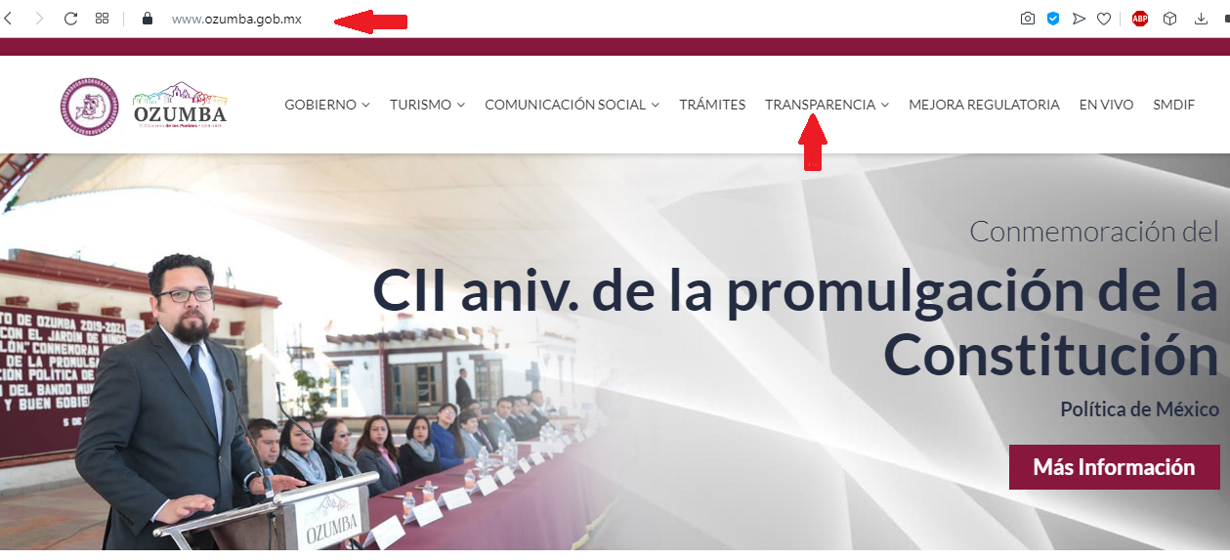

- https://www.ozumba.gob.mx/conac-ayuntamiento.html:

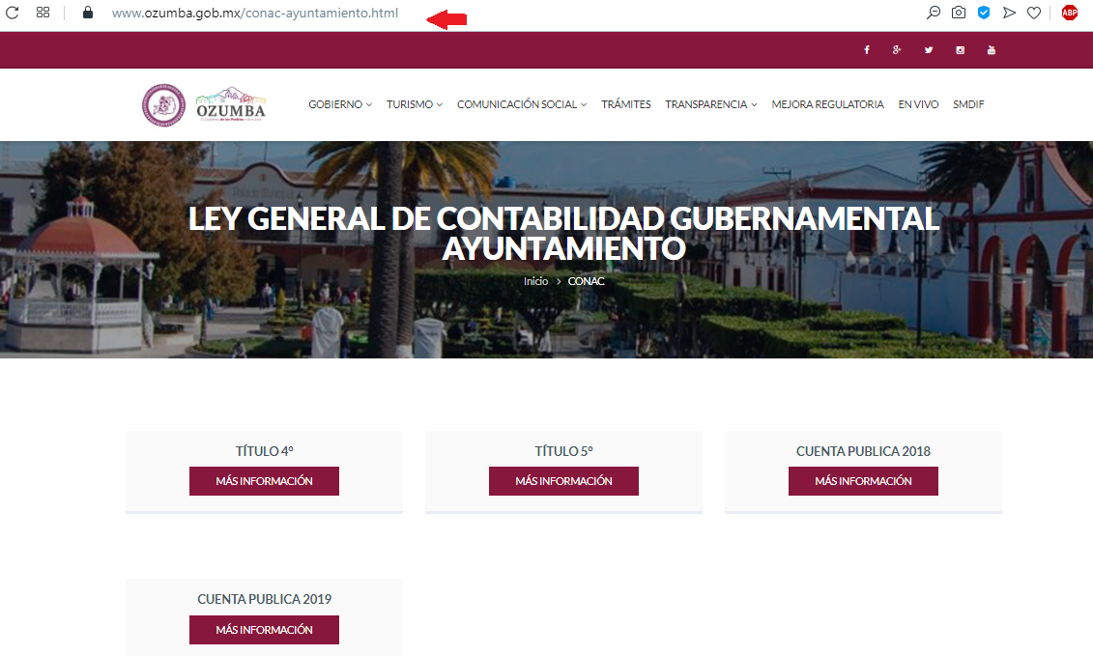

- https://www.ozumba.gob.mx/titulo-cuarto-conac-ayuntamiento.html:

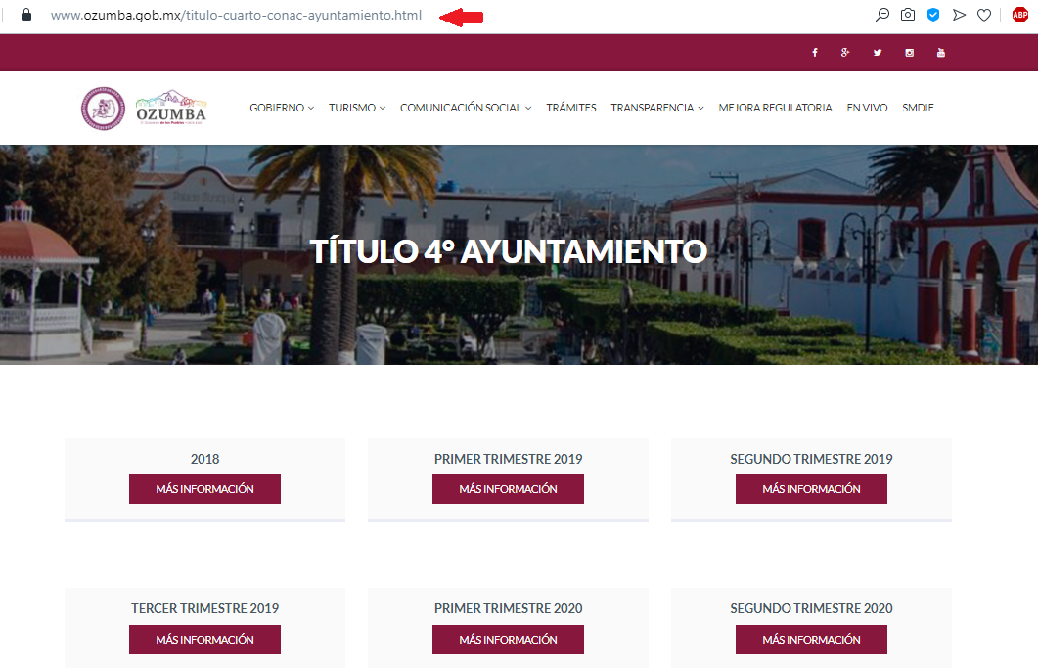

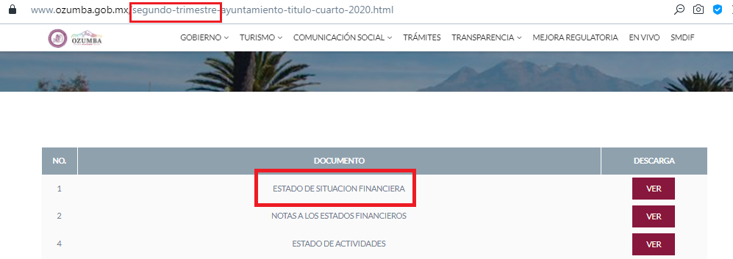

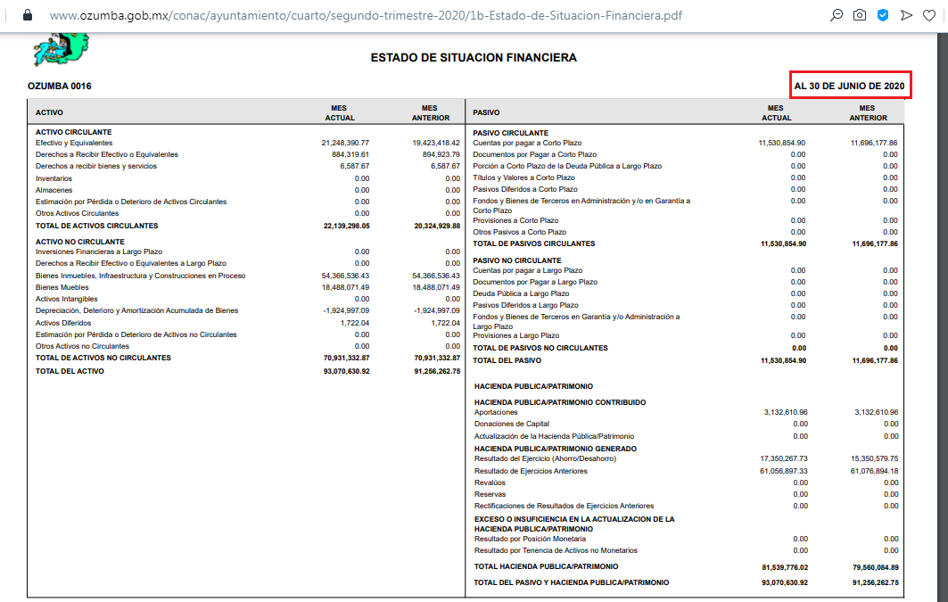

- https://www.ozumba.gob.mx/titulo-quinto-conac-ayuntamiento.html:
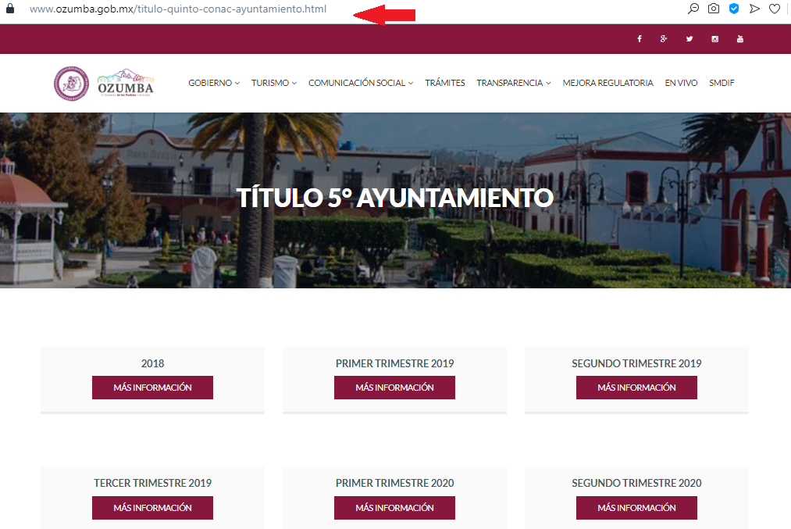
Inconforme con la respuesta proporcionada, el recurrente interpuso recurso de revisión, precisando como acto impugnado que peticionó “1.- Anexo al estado de situación Financiera 2.- Balanza de comprobación 3.- Diario general de pólizas 4.- Conciliaciones bancarias Todo referente al tercer trimestre del año 2020”, y como razones o motivos de inconformidad que la información publicada en las páginas de internet proporcionadas, no corresponde a la solicitada, toda vez que únicamente se encuentra publicada la del primer y segundo trimestre de 2020, sin embargo; se requirió la entrega de la información del tercer trimestre correspondiente a los meses de junio, julio y agosto de 2020 (dos mil veinte).

Primeramente, este Instituto precisa que se obvia el análisis de la competencia por parte del sujeto obligado, para generar, administrar o poseer la información solicitada, dado que éste ha asumido la misma, en razón de que en su respuesta e informe justificado hizo entrega en copia simple de los oficios solicitados.

En efecto, el hecho de que el sujeto obligado haya asumido contar con la información pública solicitada, acepta que la genera, posee y administra, en ejercicio de sus funciones de derecho público, motivo por el cual se actualiza el supuesto jurídico, previsto en el artículo 12 de la Ley de Transparencia y Acceso a la Información Pública del Estado de México y Municipios.

“Artículo 12. Quienes generen, recopilen, administren, manejen, procesen, archiven o conserven información pública serán responsables de la misma en los términos de las disposiciones jurídicas aplicables.
Los sujetos obligados sólo proporcionarán la información pública que se les requiera y que obre en sus archivos y en el estado en que ésta se encuentre. La obligación de proporcionar información no comprende el procesamiento de la misma, ni el presentarla conforme al interés del solicitante; no estarán obligados a generarla, resumirla, efectuar cálculos o practicar investigaciones.”

Así, el estudio de la naturaleza jurídica de la información pública solicitada, tiene por objeto determinar si ésta la genera, posee o administra el sujeto obligado; sin embargo, en aquellos casos en que éste la asume, a nada práctico nos conduciría su estudio, ya que se insiste, dicha información, fue admitida por el mismo; por lo que, la genera, posee y administra, en ejercicio de sus funciones de derecho público, motivo por el cual, se actualiza el supuesto jurídico, previsto en el artículo 12 de la Ley de la materia, anteriormente referido.

Ahora bien, el sujeto obligado pretende satisfacer lo requerido, al referir que la información ya se encuentra publicada en las páginas electrónicas proporcionadas, en esa virtud, es necesario recordarle al sujeto obligado que si bien el artículo 161 de la Ley de Transparencia y Acceso a la Información Pública del Estado de México y Municipios, también lo es que el sujeto obligado deberá hacerle saber la fuente precisa y concreta, la cual no debe implicar que el solicitante realice una búsqueda en toda la información que se encuentre disponible. Toda vez, que los solicitantes no son expertos en la materia, ni en la búsqueda y manejo de los ordenamientos normativos que regulan las facultades y atribuciones de los entes de gobierno.

Circunstancias que si bien fueron atendidas y cumplidas por el sujeto obligado, toda vez que de la consulta de las páginas electrónicas mencionadas, se observa contener la información relativa a los estados de situación financiera, entre otros; también lo es que el recurrente requirió de forma clara los anexos de los estados de situación financiera correspondientes a los meses de junio, julio y agosto del año 2020 (dos mil veinte).

Así mismo, resulta preciso recordar que el recurrente requirió los anexos de los estados de situación financiera, los cuales de conformidad con los Lineamientos para la Elaboración y Presentación de la Cuenta Pública Municipal 2019, sirven como como herramienta para elaborar y presentar la Cuenta Pública Municipal, en cuanto a los requerimientos económicos, financieros, contables, patrimoniales, presupuestarios, programáticos y administrativos de forma cualitativa y cuantitativa.

Lineamientos que establecen los formatos que habrán de utilizar los Municipios, encontrándose el relativo a los anexos de situación financiera, como se acredita con las esfinges siguientes:

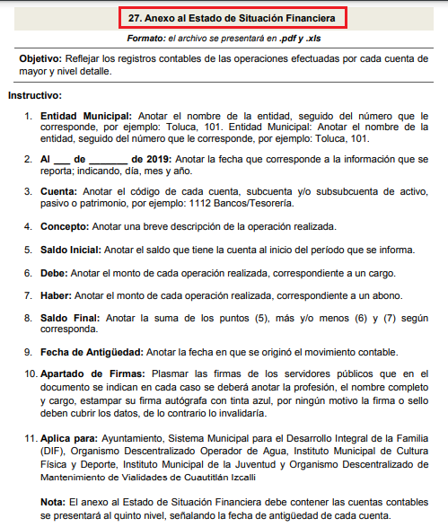

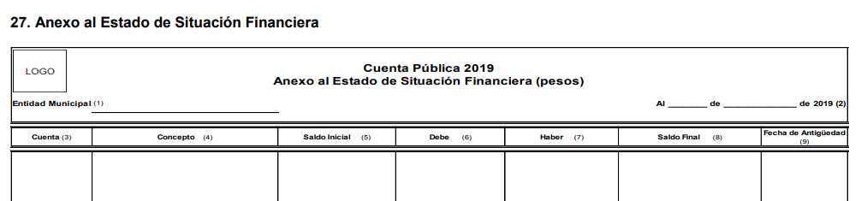

Es con base en las consideraciones de hecho y de derecho, precisadas en párrafos anteriores, que se tiene por acreditado que el sujeto obligado no satisface el derecho de acceso a la información del recurrente, al no hacer entrega de la información peticionada, ello al proporcionar información diversa en lo relativo al mes de junio, y la falta de entrega y pronunciamiento de los meses de julio y agosto, todos del año 2020 (dos mil veinte).

En mérito de lo expuesto en líneas anteriores, al resultar fundados los motivos de inconformidad vertidos por el recurrente, con fundamento en la primera hipótesis del artículo 186 fracción III de la Ley de Transparencia y Acceso a la Información Pública del Estado de México y Municipios, se REVOCA la respuesta emitida a la solicitud de información 00359/OZUMBA/IP/2020, que ha sido materia del presente fallo.

Por lo antes expuesto y fundado es de resolverse y,

SE RESUELVE

PRIMERO. Se REVOCA la respuesta entregada por el sujeto obligado, a la solicitud de información 00359/OZUMBA/IP/2020, por resultar fundados los motivos de inconformidad vertidos por el recurrente, en términos del Considerando CUARTO de ésta resolución.

SEGUNDO. Se ORDENA al sujeto obligado, en términos del considerando cuarto de esta resolución, haga entrega a través del SAIMEX, del o los documentos en donde conste de lo siguiente:

- Anexos de situación financiera de los meses de junio, julio y agosto de 2020 (dos mil veinte).

TERCERO. NOTIFÍQUESE la presente resolución al Titular de la Unidad de Transparencia del sujeto obligado, para que conforme al artículo 186 último párrafo, 189 segundo párrafo y 194 de la Ley de Transparencia y Acceso a la Información Pública del Estado de México y Municipios; dé cumplimiento a lo ordenado dentro del plazo de diez días hábiles, debiendo informar a este Instituto en un plazo de tres días hábiles siguientes sobre el cumplimiento dado a la presente.

CUARTO. NOTIFÍQUESE al recurrente la presente resolución, así mismo de conformidad con lo establecido en el artículo 196 de la Ley de Transparencia y Acceso a la Información Pública del Estado de México y Municipios podrá promover el Juicio de Amparo en los términos de las leyes aplicables.

ASÍ LO RESUELVE, POR UNANIMIDAD DE VOTOS EL PLENO DEL INSTITUTO DE TRANSPARENCIA, ACCESO A LA INFORMACIÓN PÚBLICA Y PROTECCIÓN DE DATOS PERSONALES DEL ESTADO DE MÉXICO Y MUNICIPIOS, CONFORMADO POR LOS COMISIONADOS ZULEMA MARTÍNEZ SÁNCHEZ, EVA ABAID YAPUR, JOSÉ GUADALUPE LUNA HERNÁNDEZ, JAVIER MARTÍNEZ CRUZ Y LUIS GUSTAVO PARRA NORIEGA, EN LA TRIGÉSIMA PRIMERA SESIÓN ORDINARIA CELEBRADA EL DIECISÉIS DE DICIEMBRE DE DOS MIL VEINTE, ANTE EL SECRETARIO TÉCNICO DEL PLENO, ALEXIS TAPIA RAMÍREZ. ------------------------------------------------------------------------------------------------------------------------------------------------------------------------------------------------------------------------------------------------------------------------------------------------------------------------------------
-----------------------------------------------------------------------------------------------------------------
-----------------------------------------------------------------------------------------------------------------
-----------------------------------------------------------------------------------------------------------------
-----------------------------------------------------------------------------------------------------------------
-----------------------------------------------------------------------------------------------------------------
-----------------------------------------------------------------------------------------------------------------
-----------------------------------------------------------------------------------------------------------------
-----------------------------------------------------------------------------------------------------------------
-----------------------------------------------------------------------------------------------------------------
-----------------------------------------------------------------------------------------------------------------
-----------------------------------------------------------------------------------------------------------------
-----------------------------------------------------------------------------------------------------------------
-----------------------------------------------------------------------------------------------------------------
-----------------------------------------------------------------------------------------------------------------
Zulema Martínez Sánchez
Comisionada Presidenta
(Rúbrica)
Eva Abaid Yapur  Comisionada  (Rúbrica)  Javier Martínez Cruz  Comisionado  (Rúbrica) | José Guadalupe Luna Hernández  Comisionado  (Rúbrica)  Luis Gustavo Parra Noriega  Comisionado  (Rúbrica)
Alexis Tapia Ramírez
Secretario Técnico del Pleno
(Rúbrica)

Esta hoja corresponde a la resolución de fecha dieciséis de diciembre de dos mil veinte, emitida en el recurso de revisión 05115/INFOEM/IP/RR/2020.
OSAM/HAP

PDF (siglas en inglés de Portable Document Format, «formato de documento portátil») es un formato de almacenamiento para documentos digitales independiente de plataformas de software o hardware. Este formato es de tipo compuesto (imagen vectorial, mapa de bits y texto).
Artículo 161. Cuando la información requerida por el solicitante ya esté disponible al público en medios impresos, tales como libros, compendios, trípticos, registros públicos, en formatos electrónicos disponibles en Internet o en cualquier otro medio, se le hará saber por el medio requerido por el solicitante la fuente, el lugar y la forma en que puede consultar, reproducir o adquirir dicha información en un plazo no mayor a cinco días hábiles. La fuente deberá ser precisa y concreta y no debe implicar que el solicitante realice una búsqueda en toda la información que se encuentre disponible.

